別紙５
【会場案内図】

受付･講演会場およびポスターセッション会場: 北見工業大学講堂

■アクセスマップ
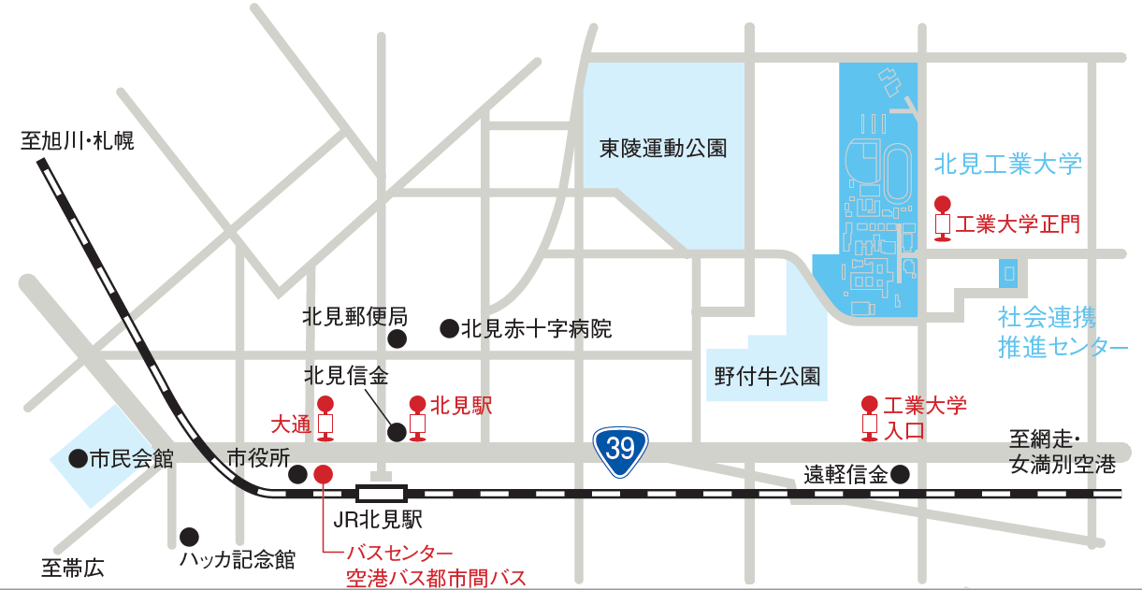

■キャンパスマップ
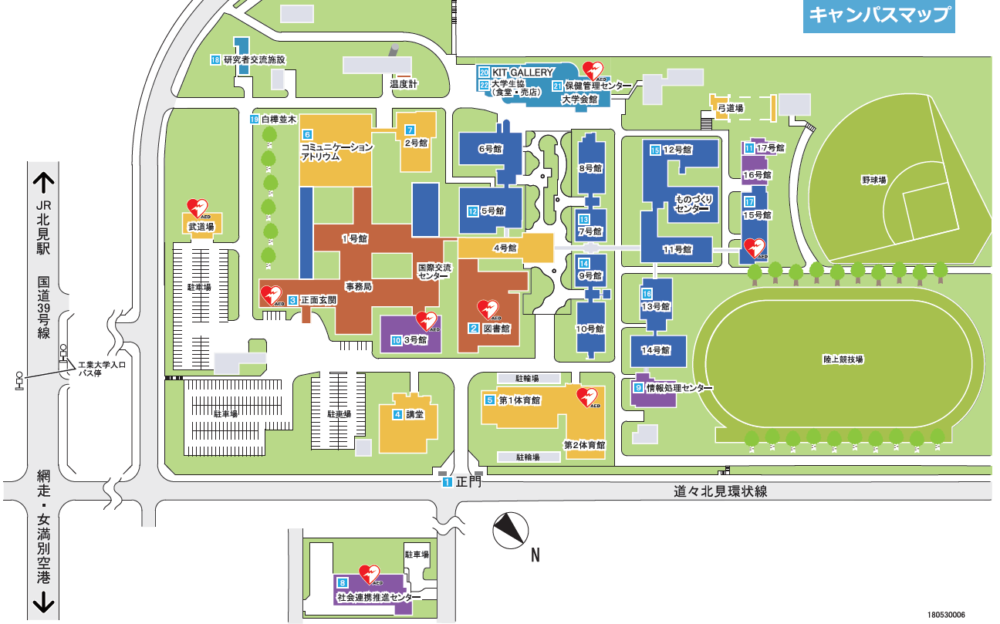

※交通案内：北見工業大学ホームページをご参照願います。
（URL＝http://www.kitami-it.ac.jp/）

